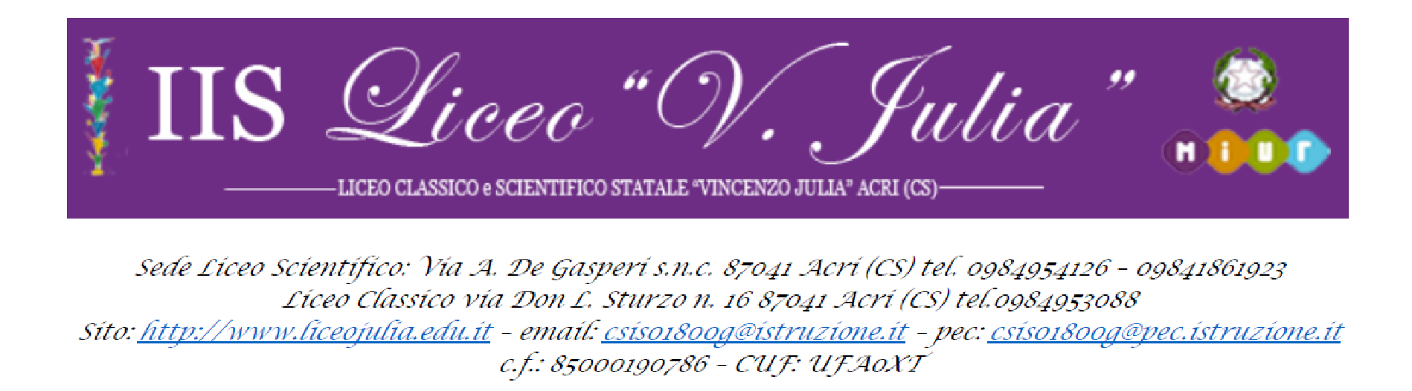

MODELLO PER L’ELABORAZIONE DELL’UDA INTERDISCIPLINARE DI ED. CIVICA

DISCIPLINA
TITOLO
(MODULO/UDA/PROGETTO)
PRIORITÀ a cui si riferisce | CITTADINANZA E COSTITUZIONE
 | SOSTENIBILTÀ AMBIENTALE
 | CITTADINANZA DIGITALE
CONOSCENZE/NUCLEI TEMATICI | • Le quattro generazioni di diritti  • Diritti civili e politici  • Diritti economico-sociali  • Diritti di solidarietà e dei popoli  • Diritti bioetici, tecnologici, informatici
COMPETENZE DI CITTADINANZA | - PROGETTARE/COMUNICARE  - COLLABORARE E PARTECIPARE  - AGIRE IN MODO AUTONOMO E RESPONSABILE  - RISOLVERE PROBLEMI  - ACQUISIRE ED INTEPRETARE L’INFORMAZIONE
COMPETENZE  DISCIPLINARI  TRASVERSALI | - Conoscere la propria realtà  - Conoscere e rispettare le regole  - Rafforzare l’autonomia e l’identità  - Sviluppare propensioni ad accettare e a collaborare  - Sviluppare senso di partecipazione e di impegno

LICEO CLASSICO
(Proposta di distribuzione delle ore da svolgere in una dimensione interdisciplinare)

Discipline | I | II | III | IV | V
Lingua e letteratura italiana | 3h | 3h | 2h | 2h | 2h
Lingua e cultura latina | 3h | 3h | 2h | 2h | 2h
Lingua e cultura greca | 2h | 2h | 1h | 1h | 1h
Lingua e cultura inglese | 2h | 2h | 2h | 2h | 2h
Storia e geografia | 2h | 2h
Storia |  |  | 2h | 2h | 2h
Filosofia |  |  | 1h | 1h | 1h
Scienze naturali | 2h | 2h | 2h | 2h | 2h
Matematica | 1h | 1h | 1h | 1h | 1h
Fisica* |  |  | 1h | 1h | 1h
Storia dell’arte |  |  | 1h | 1h | 1h
Scienze motorie | 1h | 1h | 1h | 1h | 1h
Religione | 1h | 1h | 1h | 1h | 1h

METODI E STRATEGIE DIDATTICHE | - Laboratorio di materiali e testi  - Cooperative learning  - Problem solving  - Flipped classroom  - Altro

TIPOLOGIA DI VERIFICA FINALE | Test, compiti di realtà, produzione di ppt, relazioni.
TEMPI | I QUADRIMESTRE | II QUADRIMESTRE
ORE TOTALI 16/17

Il Consiglio di Classe

